ORAÇÃO E ADORAÇÃO AO MENINO JESUS

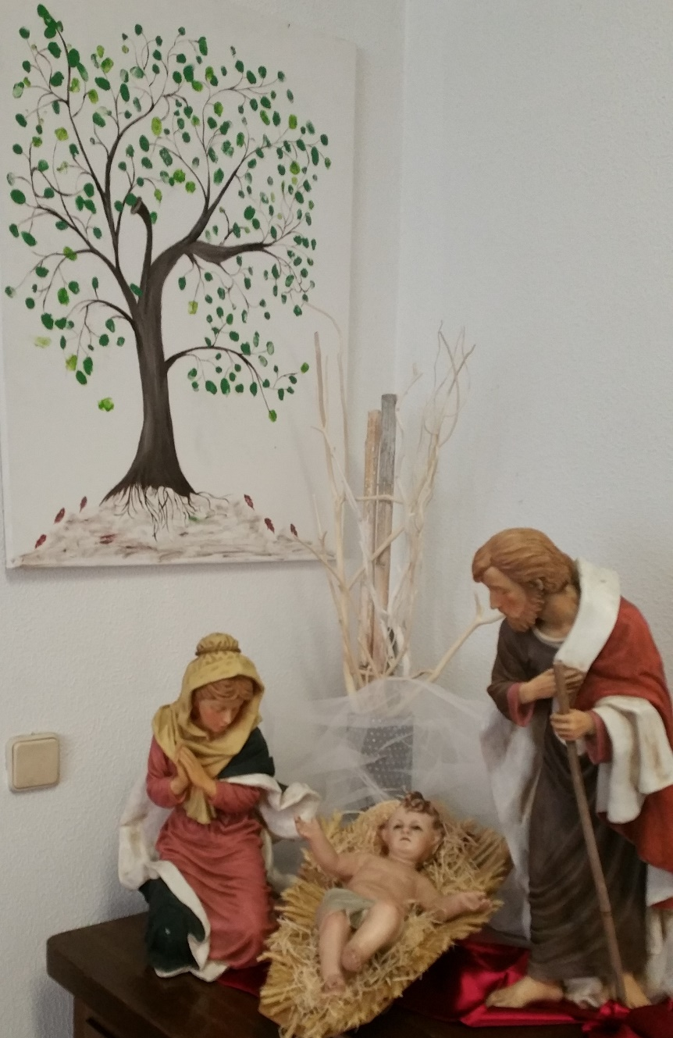

ULTREIA DE MATOSINHOS – 29 dezembro 2016
1. Cântico inicial

2. Convite à oração

Reunidos em comunhão com toda a Igreja, celebramos, com grande alegria, durante a Oitava do Natal, a noite santíssima, em que se cumpriu o sonho de Deus, cuja Palavra Eterna Se fez Carne, no seio da Imaculada Virgem Maria, e veio habitar no meio de nós, para que se manifestasse ao mundo a ternura do Emanuel prometido!

Desde essa noite, e chegada a plenitude dos tempos, Ele é o Deus connosco, até à consumação dos séculos!

Voltemos esta noite, a essa mesma noite de Natal, em que a Imaculada Virgem Maria, nove meses depois da conceção, deu à luz o Filho sonhado, o Salvador do mundo esperado, o Redentor confiado à guarda de José, seu Esposo, que era da descendência de David.

Porque esta é também a noite, em que um Menino nasceu para nós, no seio de uma família humana, no Presépio de Belém, embalado nos braços e nos sonhos de Maria e de José.

Esta é a noite, em que a alegria do nascimento do Filho de Deus, foi anunciada aos pobres pastores da Judeia, que guardavam, na noite, todos os sonhos do mundo.

Esta é a noite em que um Filho nos foi dado, para a remissão dos nossos pecados e a reunião de todos os filhos dispersos, numa única família humana. Na alegria do sonho, que se cumpre, Hoje, e para nós, humildemente Vos suplicamos, Senhor:
3. Oração inicial

Vem de noite,
Sabes bem que em nosso coração sempre é de noite;
Vem, portanto, sempre e não deixes nunca de vir, Senhor!
Vem no silêncio,
Pois já não sabemos sequer o que dizer;
Vem, portanto, sempre e não deixes nunca de vir, Senhor!
Vem na solidão,
Pois cada vez estamos mais sós;
Vem, portanto, sempre e não deixes nunca de vir, Senhor!
Vem, Filho da paz;
Pois não sabemos o que é a paz;
Vem, portanto, sempre e não deixes nunca de vir, Senhor!
Vem consolar-nos,
Pois cada vez estamos mais tristes;
Vem, portanto, sempre e não deixes nunca de vir, Senhor!
Estamos longe, desencaminhados,
Não sabemos o que somos nem o que queremos;
Vem, portanto, sempre e não deixes nunca de vir, Senhor!

4. Silêncio / música de fundo

5. Proclamação do Evangelho de Nosso Senhor Jesus Cristo segundo São Lucas

Naquele tempo, os pastores dirigiram-se apressadamente para Belém e encontraram Maria, José e o Menino deitado na manjedoura. Quando O viram, começaram a contar o que lhes tinham anunciado sobre aquele Menino. E todos os que ouviam admiravam-se do que os pastores diziam. Maria conservava todos estes acontecimentos, meditando-os em seu coração. Os pastores regressaram, glorificando e louvando a Deus por tudo o que tinham ouvido e visto, como lhes tinha sido anunciado. Quando se completaram os oito dias para o Menino ser circuncidado, deram-Lhe o nome de Jesus, indicado pelo Anjo, antes de ter sido concebido no seio materno.

6. Meditação do Evangelho

6.1. Os pastores, guardadores do sonho de Deus

“Estes pastores eram uma espécie de máfia, de quem se tinha muito medo. Não eram como os pastorinhos de Fátima, que passavam o tempo no meio das suas ovelhinhas; os pastores de Belém matavam-nas, e por isso, na noite de Natal, também eles são convidados à conversão, à mansidão, à paz. E são estes marginais pastores, na noite de Natal, os verdadeiros guardadores de sonhos! Os pastores “guardam” o sonho da noite de Natal, porque se abeiram d’Ele, com o espanto dos simples, porque O conservam “puro” e “pobre”, porque O contemplam, despojado e sem ornamento, e porque deixam brilhar nos seus corações a notícia da grande alegria! Naquela noite, diante do Menino-Deus, parece-nos ouvir os pastores, ao chegar à pressa ao Presépio, devolver e oferecer a lã e o leite e rezar, “comovidos e mudos”, diante do Menino: «Senhor, “não sou nada. Nunca serei nada. Não posso querer ser nada. À parte isso, tenho em mim [tenho diante de mim], todos os sonhos do mundo” (Álvaro de Campos)»” (Pe. Amaro Gonçalo, Homilia na noite e dia de Natal 2016).

6.2. “Compreenderam o mistério do Natal, naquela noite, os pastores, que se contavam entre os marginalizados de então. Mas ninguém é marginalizado aos olhos de Deus, e precisamente eles foram os convidados de Natal. Quem se sentia seguro de si, autossuficiente, ficara em casa com as suas coisas; ao contrário, os pastores «foram apressadamente» (Lc 2,16). Deixemo-nos, também nós, interpelar e convocar nesta noite por Jesus, vamos confiadamente ter com Ele, a partir daquilo em que nos sentimos marginalizados, a partir dos nossos limites, a partir dos nossos pecados. Deixemo-nos tocar pela ternura que salva. Aproximemo-nos de Deus que Se faz próximo, detenhamo-nos a olhar o presépio, imaginemos o nascimento de Jesus: a luz e a paz, a pobreza extrema e a rejeição. Entremos no verdadeiro Natal com os pastores, levemos a Jesus aquilo que somos, as nossas marginalizações, as nossas feridas não curadas, os nossos pecados. Assim, em Jesus, saborearemos o verdadeiro espírito do Natal: a beleza de ser amado por Deus. Com Maria e José, paremos diante da manjedoura, diante de Jesus que nasce como pão para a minha vida. Contemplando o seu amor humilde e infinito, digamos-Lhe pura e simplesmente obrigado: Obrigado, porque fizestes tudo isto por mim” (Papa Francisco, Homilia na noite de Natal 2016).

6.3. Fazer como os pastores

- Ir ao presépio «a toda a pressa». Só Deus é «urgente».
- Ver o Menino, Maria e José, com um olhar contemplativo.
- Contar tudo o que ouvimos d’Ele…
- Regressar a casa, glorificando e louvando… agraciados e agradecidos…

6.4. Cântico de louvor: Os pastores vieram a toda a pressa e encontraram Maria, José e o Menino deitado na manjedoura! (ou outro)

7. Oração

Deus connosco, a inteira humanidade surpreendes
porque não existes na omnipotência do tirano,
mas na promessa de um nascimento que vem.
Acompanha-nos no nosso caminho para o amor,
e assim tua presença no outro perceberemos.

Deus connosco, Tu ergues a justiça e a paz,
apesar da guerra, da intolerância, do ódio.
Ensina-nos a acolher-Te sem Te manipular,
a construir contigo um mundo mais fraterno,
e assim nossos desertos em pomares se mudarão.

Deus connosco, Tu respondes à nossa esperança
quando connosco partilhas a tua sede de libertação.
Grava nas nossas almas a fome da tua salvação,
para que, com Maria, saboreemos a alegria
de um dia estarmos todos reunidos no teu Reino.

Deus connosco, todos os dias nos vens salvar
pelo desarmado amor do menino de Belém.
Sê a nossa estrela na noite das nossas inquietudes,
com sinais de perdão manifesta a tua vinda,
Tu, o Emanuel, do presépio ao túmulo vazio.
Jacques Gautier
8. O Natal é a festa da amante humildade de Deus

Ao contemplar o rosto do Menino Jesus, Santo Agostinho exclamou: «Imenso na natureza divina, pequeno na natureza de servo» [1]. Também São Macário, monge do século IV e discípulo do abade Santo Antão, para descrever o mistério da Encarnação, recorreu ao verbo grego smikruno, isto é, fazer-se pequeno reduzindo-se quase ao mínimo: «Ouvi com atenção! Por sua imensa e inefável bondade, o Deus infinito, inacessível e incriado tomou um corpo e – diria – diminuiu-se infinitamente a sua glória» [2].

Assim, o Natal é a festa da amante humildade de Deus, de Deus que inverte a ordem da lógica esperada, a ordem do devido, do dialético e do matemático. Nesta inversão, está toda a riqueza da lógica divina que transtorna a limitação da nossa lógica humana (cf. Is 55,8-9). Disse Romano Guardini: «Que grande inversão de todos os valores familiares ao homem – não só humanos, mas também divinos! Verdadeiramente este Deus subverte tudo aquilo que o homem pretende edificar por si mesmo» [3]. No Natal somos chamados a dizer «sim», com a nossa fé, não ao Dominador do Universo nem mesmo às mais nobres das ideias, mas precisamente a este Deus que é o humilde-amante.

O Beato Paulo VI, no Natal de 1971, afirmava:

«Deus poderia ter vindo revestido de glória, esplendor, luz, poder, assustando-nos, deixando os nossos olhos arregalados pela maravilha. Mas não! Veio como o menor dos seres, o mais frágil, o mais fraco. E porquê? Para que ninguém tivesse vergonha de se aproximar d’Ele, para que ninguém tivesse medo, precisamente para que todos pudessem senti-l’O vizinho, aproximar-se d’Ele, já sem qualquer distância entre nós e Ele. Houve um esforço, por parte de Deus, de mergulhar, afundar-Se dentro de nós, para que cada um – digo cada um de vós – possa familiarizar com Ele, possa ter confidência, possa aproximar-se d’Ele, possa sentir-se pensado por Ele, por Ele amado... por Ele amado. Reparai que esta é uma grande afirmação! Se compreenderdes isto, se lembrardes isto que vos estou a dizer, tereis compreendido todo o cristianismo» [4].

Na realidade, Deus escolheu nascer pequenino [5], porque quis ser amado [6]. E assim a lógica do Natal é a subversão da lógica do mundo, da lógica do poder, da lógica do controle, da lógica farisaica e da lógica determinista (Papa Francisco, Discurso à Cúria Romana, 22.12.2016).

[1] Sermo 187, 1: PL 38, 1001: « Magnus dies angelorum, parvus in die hominum (…) magnus in forma Dei, brevis in forma servi» .
[2] Hom. IV, 9: PG 34, 480.
[3] Il Signore, Milão 1977, 404.
[4] Homilia, 25 de dezembro de 1971.
[5] Cf. São Pedro Crisólogo, Sermo 118: PL 52, 617.
[6] Santa Teresa do Menino Jesus – enamorada pela pequenez de Jesus –, na sua última carta (25 de agosto de 1897, dirigida a um sacerdote que lhe fora confiado como «irmão espiritual») escreveu: «Não posso temer um Deus que, por mim, Se fez assim tão pequenino! Amo-O! De facto, Ele é apenas amor e misericórdia» (LT 266: Obras completas, Roma 1997, 606).

9. Oração

Senhor Jesus nascido em Belém:

Para nós a experiência da infância é uma coisa difícil,
mas não o é para Vós, Filho de Deus.
Se tropeçamos no caminho que leva à comunhão convosco
segundo esta pequena estatura,
Vós sois capaz de remover todos os obstáculos
que nos impedem de o fazer.
Sabemos que não tereis paz
enquanto não nos encontrardes conformes
à Vossa semelhança e a esta estatura.

Permiti-nos hoje, ó Filho de Deus,
que nos aproximemos do Vosso coração.

Concedei-nos a graça
de não nos julgarmos grandes,
nas nossas experiências.

Pelo contrário, concedei
que nos tornemos pequenos como Vós,
para podermos estar junto de Vós
e recebermos de Vós em abundância,
humildade e mansidão.

Não nos priveis da manifestação da Vossa infância,
nos nossos corações,
para podermos curar, com ela,
todo o orgulho e arrogância!

Temos uma necessidade extrema (...)
de que reveleis em nós a Vossa simplicidade,
fazendo-nos a nós semelhantes a Vós,
diante da Igreja e do mundo!

O mundo está cansado e esgotado,
porque se encontra em competição
para ver quem é o maior.

Há uma concorrência desumana entre governos,
entre Igrejas, entre povos, no seio das famílias,
entre uma paróquia e outra [entre um grupo e outro]:
quem é o maior entre nós?

O mundo é atormentado por dolorosas feridas,
porque a sua grande epidemia é esta: quem é o maior?

Mas hoje encontramos em Vós, Filho de Deus,
o nosso único remédio.
Nós e o mundo inteiro
não acharemos salvação nem paz,
se não voltarmos a encontrar-Vos de novo
na manjedoura de Belém. Ámen.

Padre Matta el Meskin (monge contemporâneo), L’umanità di Dio, Qiqajon, Magnano 2015, 183-84

10. Beijo ao Menino

10.1. Texto de meditação

“Deus já chegou. Está aqui. Por isso, tudo passou a ser diferente. O tempo transformou-se, de eterno fluir, num acontecimento que, silenciosa e claramente, conduz a um fim totalmente determinado. Ao dizer: «É Natal», afirmamos que Deus, no Verbo feito carne, disse ao mundo a sua última palavra, a sua mais profunda e mais bela palavra; uma palavra que não pode ser calada, por ser a obra definitiva de Deus, por ser o próprio Deus no mundo. E esta palavra diz: «Amo-te, mundo; amo-te, homem». É uma palavra completamente inesperada, inverosímil. Como poderia ter sido dita uma palavra destas, conhecendo o homem e o mundo, que nada mais são que abismo e vazio? Mas Deus, que os conhece melhor do que eu, pronunciou a sua palavra ao ser gerado como criatura. Esta palavra de amor, feita carne, diz que há uma comunhão íntima entre o Deus eterno e nós; mais ainda: diz que essa comunhão já existe. Embora possamos resistir e rejeitar esse beijo de amor. Esta palavra pronunciou-a Deus, no nascimento de Seu Filho. E agora reina uma tranquilidade silenciosa no mundo e todo o ruído, que se intitula, orgulhosamente, história do mundo e vida própria, é só o ardil do eterno amor, que quer possibilitar a livre resposta do homem à sua última palavra. E neste longo, mas simultaneamente curto, momento do silêncio de Deus, que se chama história depois de Cristo, há de o homem tomar a palavra, e, uma vez mais, com o coração arquejante, trémulo de amor divino, deve dizer a Deus que, como homem, está a seu lado em silenciosa expectativa. «Eu…» Não. Não deve dizer nada, mas abandonar-se silenciosamente ao amor de Deus, que está presente, porque nasceu o Seu Filho. Natal quer dizer: Deus veio a nós, veio de tal maneira que, desde agora, pode habitar em nós e no mundo com o seu próprio esplendor, terrível e glorioso. Pelo nascimento do Menino tudo foi transformado” (K. Rahner, El año litúrgico. Meditaciones breves, Herder, Barcelona, 1966,16-17; citado por J. Bernal, Para viver o ano litúrgico, Ed. Gráfica de Coimbra, 2001, pp. 305-306).

Nós que acolhemos a Luz, deixamo-nos tocar pelo beijo de Deus e correspondemos à riqueza deste amor, no beijo que Lhe damos.
10.2. Beijo ao Menino – Gesto e cânticos

11. Preces - Colocar um sonho na árvore de Natal: um sonho para 2017.

(Cada pessoa recebe uma fitinha de papel, onde escreve o seu sonho para 2017)

12. Bênção e Despedida

Neste dia de alegria, todos somos chamados a contemplar o Menino Jesus, que devolve a esperança a todo o ser humano sobre a face da Terra. Com a sua graça, demos voz e demos corpo a esta esperança, testemunhando a solidariedade e a paz!

